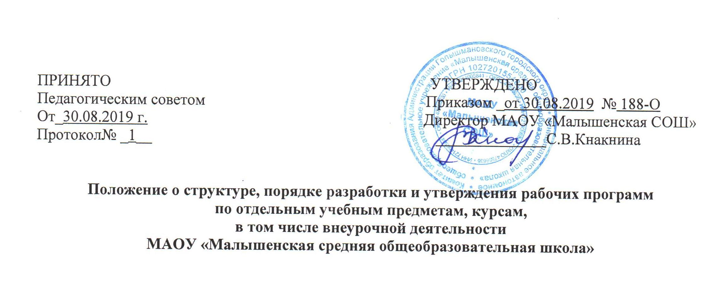
1.Общие положения
1.1. Положение о структуре, порядке разработки и утверждения рабочих программ по отдельным учебным предметам, дисциплинам, курсам (далее также – Положение) разработано на основании:
- Федерального закона Российской Федерации от 29 декабря 2012 г. N 273-ФЗ «Об образовании в Российской Федерации»;
- Федерального государственного образовательного стандарта начального общего образования (Утверждён приказом Министерства образования и науки Российской Федерации от 6 октября 2009 г. № 373) (с последующими изменениями);
- Федерального государственного образовательного стандарта основного общего образования (Утвержден приказом Министерства образования и науки Российской Федерации от 17 декабря 2010 г. № 1897)
-Приказа Министерства образования и науки РФ от 31 декабря 2015 года №1576 «О внесении изменений в Федеральный государственный образовательный стандарт начального общего образования, утвержденный приказом Министерства образования и науки РФ от 6 октября 2009 г. №373»
-Приказа Министерства образования и науки РФ от 31 декабря 2015 года №1577 «О внесении изменений в Федеральный государственный образовательный стандарт основного общего образования, утвержденный приказом Министерства образования и науки РФ от 17 декабря 2010 г. № 1897»
-Федеральным компонентом государственного образовательного стандарта, утвержденного Приказом Минобразования и науки РФ от 05.03.2004года № 1089

1.2.Рабочая программа является нормативно-правовым документом, определяющим организацию образовательного процесса в общеобразовательной организации по определённому учебному курсу (дисциплине).
1.3.Рабочая программа является составной частью основной образовательной программы общеобразовательной организации.
1.4.К рабочим программам, которые определяют содержание деятельности в рамках реализации образовательной программы общего образования, относятся:
программы по учебным предметам, курсам;
программы внеурочной деятельности.
1.5.Настоящее Положение устанавливает порядок разработки, требования к структуре, содержанию, оформлению, процедуре утверждения рабочих программ.

2. Разработка рабочей программы по учебным предметам

2.1. Рабочие программы по предмету разрабатываются на основании примерных программ по учебным предметам или авторских программ, прошедших экспертизу и апробацию, ФГОС НОО (ФГОС ООО), действующих санитарно-эпидемиологических правил и нормативов.
2.2. При составлении, согласовании и утверждении рабочей программы должно быть обеспечено ее соответствие следующим документам:
- Федеральному государственному образовательному стандарту начального общего образования, утверждённого приказом Министерства образования и науки Российской Федерации от 6 октября 2009 г. № 373 (с последующими изменениями) - для программ начального общего образования;
- Федеральному государственному образовательному стандарту основного общего образования (Утвержден приказом Министерства образования и науки Российской Федерации от 17 декабря 2010 г. № 1897)(с последующими изменениями) – для программ основного общего образования;
- примерной программе по предмету, направленной Министерством образования и науки РФ;
-Федеральным компонентом государственного образовательного стандарта, утвержденного Приказом Минобразования и науки РФ от 05.03.2004года № 1089;
- федеральному перечню учебников, рекомендованных Министерством образования и науки Российской Федерации к использованию в образовательном процессе в образовательных организациях;
- настоящему Положению.
2.3. Рабочая программа по учебному предмету (курсу) должна быть оформлена аккуратно, без исправлений, на бумажном и электронном носителях.
2.6. Рабочая программа составляется на год обучения.
2.7. Рабочая программа имеет титульный лист в соответствии с Приложением 1.
2.8. Рабочая программа по учебным предметам должна содержать следующие разделы:
2.8.1.Пояснительную записку, если рабочая программа разработана на основе Федерального компонента государственного образовательного стандарта, утвержденного Приказом Минобразования и науки РФ от 05.03.2004года № 1089.
Обязательные компоненты рабочей программы учебных паредметов:
2.8.2.Планируемые результаты освоения учебного предмета, курса;
2.8.3 Содержание учебного предмета, курса.
2.8.4.Тематическое планирование с указанием количества часов, отводимых на освоение каждой темы.
2.Содержание учебного предмета, курса
В описании содержания указываются концептуальные разделы и темы изучения предмета, необходимые для реализации требований стандарта.
Содержание учебного предмета, курса включает:
- наименование разделов учебной программы и характеристика основных содержательных линий,
- перечень лабораторных и практических работ, экскурсий, НРК,
- направления проектной деятельности обучающихся,
- использование резерва учебного времени.

3.Планируемые результаты освоения учебного предмета, курса (для классов, реализующих ФГОС)
Планируемые результаты изучения учебного предмета, курса
-«выпускник научится»,
- «выпускник получит возможность научиться».

3.Требования к уровню подготовки учащихся, обучающихся по данной программе(для классов, реализующих федеральный компонент государственного образовательного Стандарта (2004г)

Учащиеся должны:
знать/понимать – перечень знаний, необходимых для усвоения и воспроизведения каждым учащимся;
уметь – владение конкретными умениями-навыками данного учебного предмета, основанными на более сложной, чем воспроизведение, деятельности (например, анализировать, сравнивать, различать, приводить примеры, определять признаки и др.);
использовать приобретенные знания и умения в практической деятельности и повседневной жизни для...(предметные и ключевые компетентности).
В данном разделе прописываются требования к: - знаниям; - умениям; - компетенциям. Конкретизируются формы контроля знаний обучающихся

4.Тематическое планирование с указанием количества часов, отводимых на освоение каждой темы.
№ | Тема | Количество часов

5.Календарно-тематическое планирование.

№ | Тема урока | Количество часов | Домашнее задание | Дата
Авторы рабочей программы имеют право включать дополнительные графы, учитывая особенности преподавания предмета.

3. Разработка программ внеурочной деятельности

3.1. Программы внеурочной деятельности должны способствовать достижению планируемых результатов освоения образовательных программ начального общего (основного общего) образования.
3.2. Программа разрабатывается на основе требований к результатам освоения образовательной программы начального общего (основного общего) образования и программы формирования универсальных учебных действий, действующих санитарно-эпидемиологических правил и нормативов.
3.3. Программа должна быть оформлена аккуратно, без исправлений, на бумажном и электронном носителях.
3.4. Программа имеет титульный лист в соответствии с Приложением 1.
3.5. Программа должна включать следующие разделы:
3.5.1.Результаты освоения курса внеурочной деятельности;
3.5.2.Содержание курса внеурочной деятельности с указанием форм организации и видов деятельности;
3.5.3.Тематическое планирование.

4. Порядок утверждения рабочих программ
и программ внеурочной деятельности.

4.1. Рабочие программы по учебным предметам и программам внеурочной деятельности проходят предварительную экспертизу на заседанияхметодических объединений. С учётом мнения руководителя методического объединения и учителей, ведущих соответствующий учебный предмет (курс), в рабочую программу могут быть внесены изменения. Решение методического объединения учителей отражается в протоколе заседания. Рабочие программы принимаются решением педагогического совета, утверждаются приказом директора МАОУ «Малышенская СОШ».
4.2. В случае необходимости учитель вносит коррективы в рабочую программу, которые рассматриваются, принимаются и утверждаются в соответствии с пунктом 4.1 настоящего Положения.

Приложение № 1.
Требования к оформлению титульного листа.

- Наименование образовательной организации (в соответствии с уставом).
- Название предмета (курса).
- Указание классов, в которых изучается предмет (курс).
- Ф.И.О. составителя.
- Квалификация составителя.
- Место (населённый пункт), где расположена образовательная организация.
- В верхней части листа ставятся грифы о принятии рабочей программы педагогическим советом, согласовании с заместителем директора по УВР и утверждении руководителем МАОУ «Малышенская СОШ».

Приложение № 2.
Тематическое планирование

№ | Тема | Количество часов | Основные виды деятельности

Приложение № 3.

Календарно-тематическое планирование

№ | Тема урока | Кол-во  часов | Домашнее задание |  | Дата

Авторы рабочей программы имеют право включать дополнительные графы, учитывая особенности преподавания предмета.

